✨ Alinhamento de elementos CSS

✅ Resumo simples:
- Propriedades:
justify (Alinha horizontalmente.)
Align (Alinha verticalmente.)
align e place.
- Função → controlar como itens ou conteúdo ficam distribuídos dentro de um elemento pai.

JUSTIFY – CONTENTE:
- justify-content: flex-start; → tudo gruda na esquerda
- justify-content: flex-end; → tudo vai pra direita
- justify-content: center; → tudo fica no meio
- justify-content: space-between; → o primeiro gruda na esquerda, o último na direita e o resto se distribui
- justify-content: space-around; → espaço igual em volta de cada item

Justify - itens
- auto → usa o valor padrão definido pelo container (normalmente stretch no Grid).
- baseline / first baseline / last baseline → alinha os itens pelas linhas de base do texto.
- center → centraliza os itens horizontalmente dentro de cada célula.
- end → alinha os itens ao final do eixo inline.
- flex-end / flex-start → compatíveis mas usados mais em Flexbox; no Grid funcionam parecido com end/start.
- left → alinha itens à esquerda da célula.
- right → alinha itens à direita da célula.

Aling-content:
- center → empilha as linhas do conteúdo no meio do container.
- end → empilha as linhas no final do eixo vertical.
- flex-end → igual ao end, mas seguindo regras do Flexbox.
- flex-start → empilha as linhas no início do eixo vertical.
- space-around → coloca espaço igual entre as linhas, com espaço também nas bordas de cima e baixo.
- space-between → coloca espaço igual entre as linhas, mas sem espaço nas bordas de cima e baixo.

ALING-ITENS:
- align-items: flex-start; → tudo fica em cima
- align-items: flex-end; → tudo vai pra baixo
- align-items: center; → centraliza na vertical
Place: Atalho para substituir Justify e Aling se ambos tiverem os mesmos valores.

💡 Dicas rápida:
- align-items → alinha os itens dentro do pai.
- align-content → só funciona quando tem múltiplas linhas (wrap).
- white-space: controla quebra de texto/inline.
- normal (padrão, quebra linha normal)
- nowrap (não quebra linha nunca)
- pre (respeita exatamente os espaços e quebras do HTML, tipo <pre>)
- pre-wrap (respeita espaços + ainda permite quebra automática)
- pre-line (ignora espaços extras mas respeita quebras manuais)

- flex-wrap: comportamento de itens em flex container.
- nowrap (padrão, tudo em uma linha só, mesmo que estoure)
- wrap (quebra para baixo quando não couber)
- wrap-reverse (quebra para cima em vez de para baixo)

- flex-direction troca a orientação (linha ou coluna)

Exemplo prático
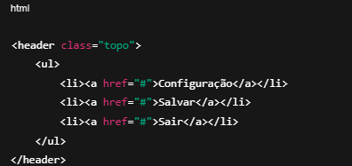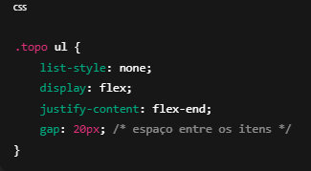

- Se você colocar display: flex no <header>, o flex vai agir sobre os filhos diretos do header. E o único filho direto é o <ul> (um só). Ou seja: não vai alinhar os <li> porque eles estão um nível abaixo. Se você colocar display: flex no <ul>, aí sim os filhos diretos (os <li>) ficam lado a lado e podem ser alinhados..
- Quer alinhar os itens (li) → flex no ul.
- Quer alinhar o bloco inteiro (ul) dentro do header → flex no header.
No seu caso (itens lado a lado à direita) → flex no
ul é o certo.

